Aide à l’élaboration d’un dossier de type « porter à connaissance »
Dans l'objectif de répondre à la demande de plusieurs structures porteuses de contrats territoriaux milieux aquatiques du département d’Ille-et-Vilaine, ce document vous présente une trame d'aide à la rédaction d’un dossier de type "porter à connaissance". Cette procédure, souvent nécessaire en amont de travaux ambitieux de restauration des milieux aquatiques, n’est pas actuellement cadrée d’un point de vue technique par l’administration. Ainsi, ce document construit conjointement par la FDPPMA35 et les services instructeurs permet d’exposer le niveau de détail technique à apporter par projet.
@Pellerin
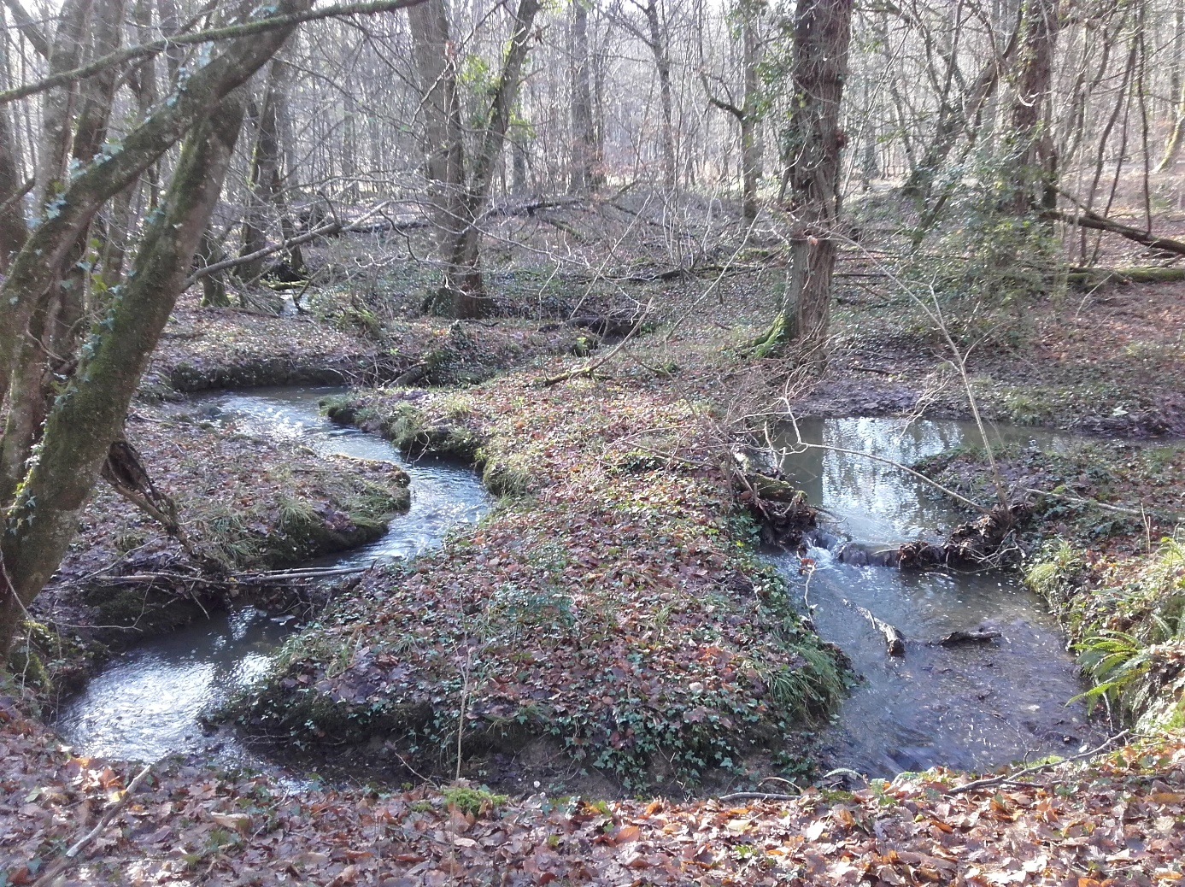
La finalité de ce document est d'apporter une aide structurée aux techniciens rivières d’Ille-et-Vilaine dans l’élaboration d’un dossier de « porter à connaissance », tout en facilitant son instruction par les services compétents
Auteurs et contributeurs

Rédaction
- Matthieu PECHARD, chargé de mission appui technique, FDPPMA35

Partenaires

Contributions
- Yann TRACZ, OFB service d’Ille-et-Vilaine, chef de l’unité territorial Sud-Est
- Florian GUERINEAU, FDPPMA35, technicien
- Richard PELLERIN, FDPPMA35, technicien
- Gwenaël ARTUR, FDPPMA35, directrice
- Gwenaëlle CARIOU, DDTM35 service Eau et Biodiversité, inspectrice de l’environnement
- Laeticia CITEAU, EPTB Vilaine unité Gestion Ouest, conseillère études et ingénierie
- Alexandra HUBERT, OFB direction régionale Bretagne

CONTRAT TERRITORIAL xxxxxxxxxxx
NOM DU PORTEUR DU PROJET

DOSSIER TYPE « PORTER A CONNAISSANCE »

NATURE DES TRAVAUX DE RESTAURATION
« Définir l’action de restauration »

COURS D’EAU : nom du cours d’eau
CODE TRONCON : xxxxxxxxxx
MASSE D’EAU : xxxxxxxxx
CODE MASSE D’EAU : xxxxxxxx
LIEU DIT : xxxxxxxxxx
COMMUNE(s) : xxxxxxxxxx
DEPARTEMENT(s) : ILLE ET VILAINE

DATE

JUSTIFICATION DU PROJET

1.1 Introduction
- Bref description de la masse d’eau ciblée par les travaux
- Qu’est-ce qui justifie la rédaction de ce porter à connaissance ? Se référer aux articles inscrits dans l’arrêté de DIG qui mentionnent la rédaction de ce document pour cette situation (exemple : restauration sur une zone hors du linéaire ciblé dans la DIG)

1.2 Aspect réglementaire
- Conformité aux articles de l’arrêté d’autorisation de travaux de la structure porteuse du contrat et aux articles du Code de l’environnement ;
- S’assurer que les travaux envisagés et présentés ci-dessous ne constituent pas de modification substantielle de la DIG et du dossier déposé à l’autorité administrative compétente ;
- Accord des propriétaires (si le linéaire ne figure pas dans la DIG, l’administration doit se couvrir d’une potentielle autorisation de travaux sur des parcelles non identifiées lors de l’enquête publique)

1.3 Enjeux et objectifs du projet
Identifier les principaux enjeux et objectifs du projet de restauration

CONTEXTE

Localisation du site
- Localisation de la zone à restaurer sur le bassin versant (cartographie de préférence)
- linéaire de cours d’eau ciblé et/ou de surface de zone humide (le cas échéant)

Historique du site
Quel(s) type(s) d’altération(s) ? Pourquoi ? En quelle année ?

Planche photographique
Photographie aidant le lecteur à bien illustrer le secteur d’intervention et ses problématiques

ÉTAT HYDROMORPHOLOGIQUE INITIAL DU SECTEUR A RESTAURER
Décrire les principales caractéristiques hydromorphologiques (ou pédologique le cas échéant) du secteur dégradé à restaurer. Exemple : positionnement par rapport au talweg ; coefficient de sinuosité ; gabarit actuel ; proportion ou cartographie des faciès d’écoulements ; niveau de colmatage ; présence de zone humide ; présence de remblais…

SYNTHÈSE TECHNIQUE DU PROJET

4.1 Description technique
- Choix de la méthode de restauration employé
- Bref descriptif technique

4.1.1 Tracé en plan
- Vue aérienne (cartographie de préférence)
- Information topographique (présence de talweg ou de remblais ?)
- Dessin du nouveau tracé dans le cas d’une recréation de lit (linéaire à restaurer, sinuosité estimée post-restauration)
- Gestion de l’ancien tracé de cours d’eau dans le cas d’une recréation de lit

4.1.2 Profil en travers

Détermination du nouveau gabarit de lit (idéalement représenté par un schéma)
- Estimation des débits au droit du tronçon à restaurer
- Comment sera choisi le nouveau gabarit du lit ?
  - Par rapport à un tronçon de référence positionné sur le bassin ? (Si oui, bref descriptif de ce tronçon)
  - Par rapport à une fréquence de crue ? (Si oui à quel pas de temps ; sur quelle fréquence de crue et pour quel débit)
- Schématiser le nouveau gabarit du lit mineur (fournir les largeurs et les hauteurs à plein bord)
- Un lit d’étiage sera-t-il recréée ?
- Préciser comment seront assurées les connexions amont et aval

Apport granulométrique : description de la recharge
- Renseigner la nature des roches employées (géologie naturellement présente, incidence du PH…)
- Gamme granulométrique des matériaux employés (basée sur quelle référence ? préciser éventuellement le calcul des forces tractrices en débit de plein bord)
- Indiquer la hauteur moyenne de recharge prévue, le volume et le tonnage
- Préciser comment la recharge minérale sera disposée (en radier dôme, en « plein » …)

4.1.3 Profil en long

Segmenter le profil en long en plusieurs tronçons si nécessaire, en séparant notamment les secteurs de « connexion » et le « cœur » du linéaire de la restauration
- Indiquer les pentes moyennes (a minima du fond du lit, possibilité d’ajouter les pentes de ligne d’eau, de berges et de vallée)
- Idéalement : réaliser une représentation spatiale du profil en long attendu post-restauration
- Comment les connexions avec les secteurs non restaurés sont-elles gérées en amont et en aval (pour pallier d’éventuels soucis de côtes en amont = reflux d’eau exagéré et ennoiement de zones amont ; soucis de côtes à la connexion aval = fort risque d’érosion régressive sur le linéaire restauré)

4.2 Travaux d’accompagnements
Décrire les mesures d’accompagnements de la restauration, dont certaines sont des actions annexes indispensables à la réalisation des travaux engendrant une modification foncière des parcelles ou nécessitant d’adapter les pratiques :
- Entretien de la ripisylve (gestion des embâcles, préparation de la zone d’accès au chantier…)
- Action sur le réseau hydraulique annexe (déconnexion des eaux pluviales, suppression ou déconnexion ou prolongement des drains souterrains, comblement de fossé drainant…)
- Systèmes de franchissements (de quelle nature ? pour quels usages ?)
- Clôtures, abreuvoirs (quelle nature ? indiquer le nombre ou le linéaire le cas échant)
- Plantation (à plat le long du cours d’eau ? en talus sur rupture de pente ?) …

4.3 Déroulement de la phase travaux
Paragraphe décrivant sommairement la phase de travaux : Faire apparaitre succinctement les différentes étapes du chantier, en décrivant notamment la mise en place (et l’entretien) d’un système aval rustique de filtration/piégeage des matières en suspension générées. Dans le cas de travaux lourds pouvant engendrer un départ excessif de particules fines : se référer au guide national de l’OFB « mesure de protection des milieux aquatiques en phase chantier » (McDonald et al., 2018)

4.4 Incidences (\\ Ce paragraphe est déjà intégré dans la DIG ou dans l’arrêté d’autorisation de travaux, s’y référer et le compléter ci-dessous seulement si nécessaire ! //)
Lorsque le site fait l’objet d’un enjeu environnemental non identifié dans la DIG, Il convient ici de préciser les éléments relatifs à la sensibilité de la zone et aux éventuels impacts des travaux.
Si nécessaire :
- Prévoir un paragraphe traitant d’éventuels impacts ponctuels, ou pérennes, sur des espèces protégées ou leurs habitats et le cas échéant les éventuelles dérogations devant être sollicitées
- Mentionner les mesures prises en phase chantier pour éviter toute atteinte aux zones présentant un enjeu environnemental (balisage, période d’intervention…)
Cas de la pêche de sauvetage : informer l’autorité administrative a minima trois semaines avant la date de réalisation de cette pêche (service eau et biodiversité de la DDTM) pour obtenir un arrêté préfectoral. Dans le cas contraire où aucune pêche de sauvegarde n’est envisagée, justifier de la dispense de mesures de sauvetage (non nécessaire si assec annuel, cas d’intervention post-pollution…)

ESTIMATIF DU COUT DES TRAVAUX
Estimer le montant global des travaux (préciser éventuellement avec quels financements)

PLANNING PREVISIONNEL
- Préciser la (ou les) période(s) d’exécution des travaux
- Indiquer si des suivis sont envisagés sur le site restauré (biologiques, morphologiques…) et leur temporalité.

